编号：0202-2019-2022
计量要求导出和计量验证记录表
测量过程名称 |  | 镜片屈光度检测 |  |  | 被测参数要求(含公差) | （0～10D）±0.08 m⁻¹
被测参数要求识别依据文件 |  |  |  |  | GB10810.1-2眼镜镜片 第1部分 单光和多焦点镜片
计量要求导出方法

1、测量参数公差范围：测量要求：（0～10D）±0.08m⁻¹， T=0.16，△_{允}=T×1/3=0.16×1/3=0.054。
2、测量范围：测量要求：（0～10D）。

计量校准过程 | 测量设备名称/编号 |  | 型号  规格 | 主要计量特性  (最大允差或示值误差最大值/准确度等级/测量不确定度) |  | 校准/检定证书编号 | 校准/检定日期
 | 焦度计/SKXC-Q001 |  | LM-600P | 0.031m⁻¹ |  | 918139228-002 | 2022年10月09日
计量验证记录

1、选择测量范围：（-20D~20D）的焦度计，满足计量要求（0～10D）；

2、测量设备：最大示值误差0.031 m⁻¹<0.054m⁻¹，满足导出计量要求△_{允}的要求。

验证结论： 符合 □有缺陷 □不符合（注：在选项上打√，只选一项）

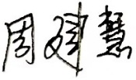
验证人员签字： 验证日期：2022年10月11日
认证审核记录：
- 被测参数要求识别代表了“顾客”的要求;
- 计量要求导出方法正确;
- 测量设备的配备满足计量要求;
- 测量设备已经过检定/校准;
- 测量设备验证正确。
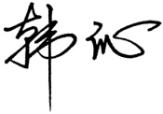
审核员签名：

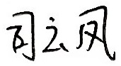
企业代表签字： 审核日期：2022年 11 月 26 日

